Computational Intelligence and Applications HW02

* Methods
  + 演化式演算法
    - 讀取附檔 lineN100M4、lineN200M3、lineN300M5作為輸入。
    - 兩種基因表示法
      * 每一個點的分類作為基因
      * 每一條分類線的參數作為基因
    - 計算各基因的適應性
    - 選擇較優的基因來交配
    - 選擇部分後代進行突變
  + 適應階段
    - R1 : 計算同一類的點的eigen vector，並以此產生分類線，並計算該分類點與線的距離，作為其適應性
    - R2: 計算每個點離各線的距離，並將各點分到最接近的線，在計算該點與線的距離，作為其適應性
  + 交配階段
    - 從全部的基因中一次選擇挑選適應性較好的基因作為 parent，彼此交換基因後產生子代。
  + 突變階段
    - 根據機率對每一個基因產生突變。
*  Experiments & results.
  + 演化1000輪，每一輪都將隨機挑選一半的基因來保留並產生等量的子代。

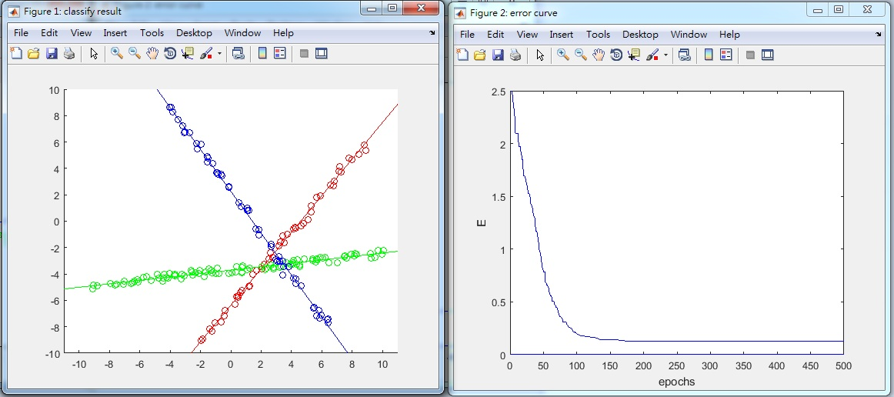

N200M3_REPRESENT_1

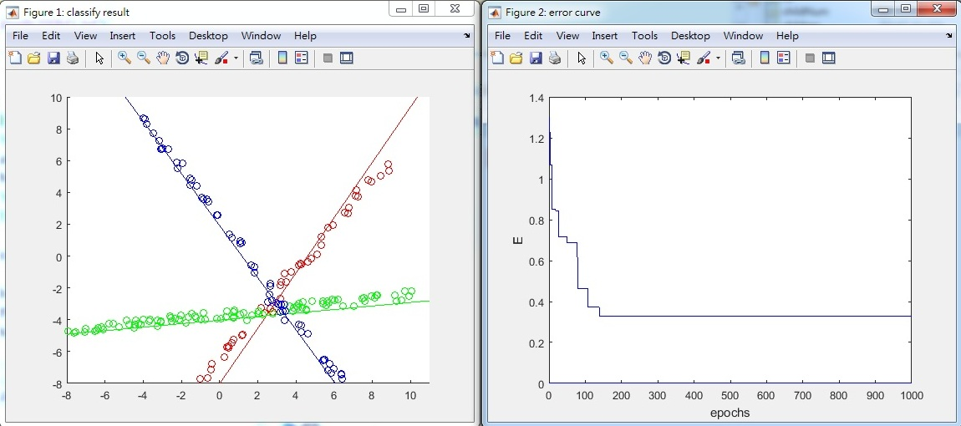

N200M3_REPRESENT_2

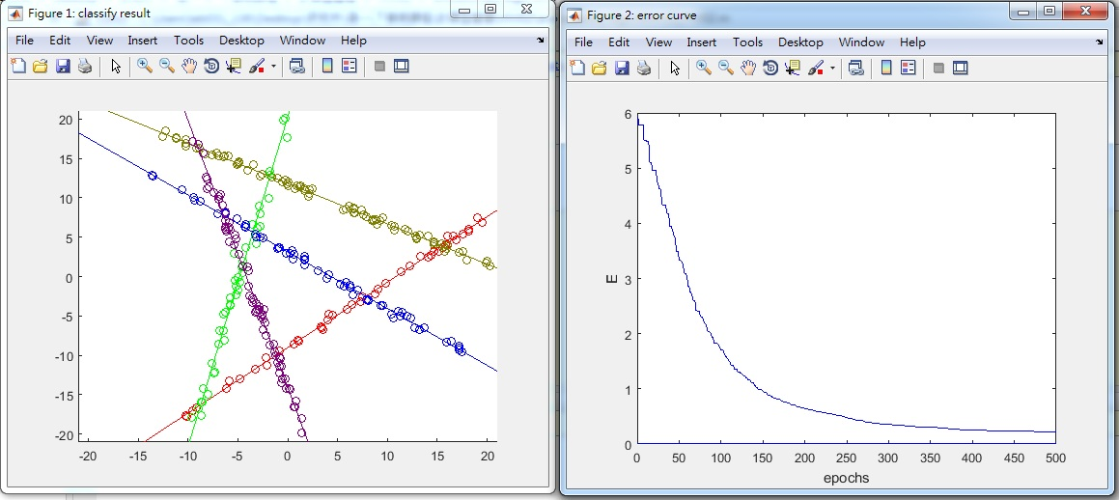

N300M5_REPRESENT_1

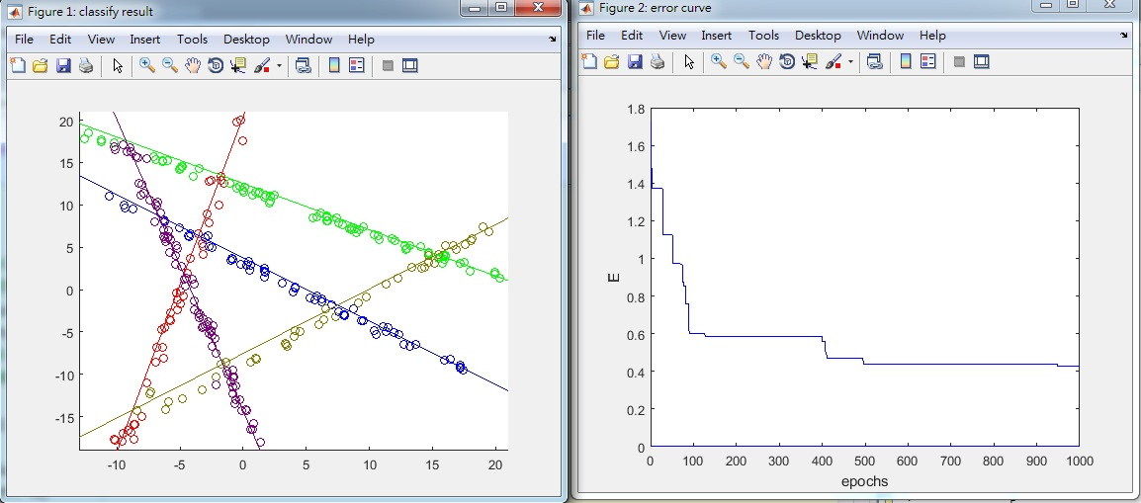

N300M5_REPRESENT_2

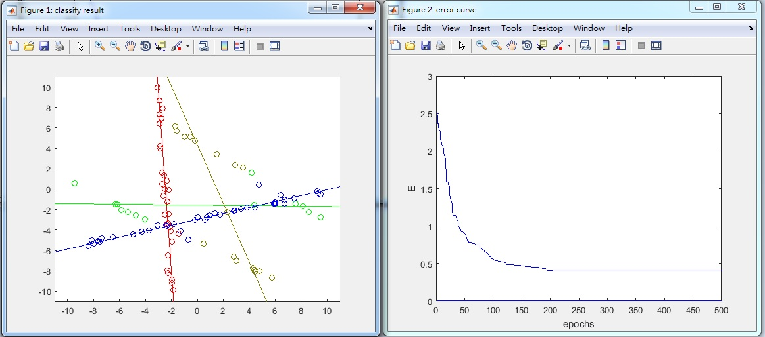

N100M4_REPRESENT_1

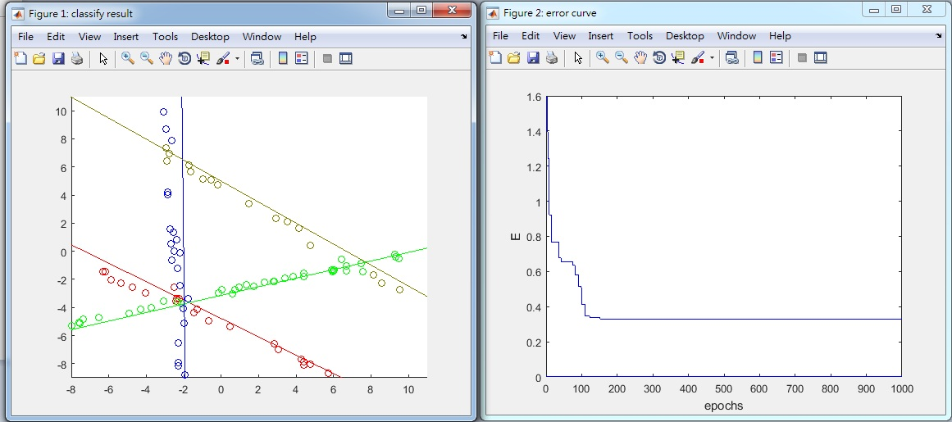

N100M4_REPRESENT_2

* Analysis
  + 上圖中，同色的線與點為同一類，在N100M4的資料中，R2明顯表現了筆R1好的結果，推測是因為R1的基因由點組合，各分類線又由點集產生，因此若某方向的線擁有的點數較少，就很難影響到整體的適應性來產生較好的後代，相反R2基因直接代表線，每一輪的演化都能直接表現出線的適應性，所以其結果也更加符合期望。
  + R2的錯誤率下降呈現階梯狀，而非穩定下降的弧線，這應該是因為線的基因改變時帶來的變動很顯著。